è sempre 25 novembre


Federazione Italiana Giuoco Calcio
Lega Nazionale Dilettanti
COMITATO REGIONALE SICILIA

Via Orazio Siino s.n.c., 90010 FICARAZZI - PA
CENTRALINO: 091.680.84.02
Indirizzo Internet: sicilia.lnd.it
e-mail:presidenza.sicilia@lnd.it

Comunicato Ufficiale n°518 del 5 maggio 2025
Stagione Sportiva 2024/2025

1. COMUNICAZIONI DELLA F.I.G.C.

COMUNICATO UFFICIALE n. 147/A – pubblicato il 15 gennaio 2025
ABBREVIAZIONE DEI TERMINI PROCEDURALI DINANZI AGLI ORGANI DI GIUSTIZIA SPORTIVA PER LE ULTIME 4 GIORNATE E GLI EVENTUALI SPAREGGI DEI CAMPIONATI REGIONALI, PROVINCIALI E DISTRETTUALI DI CALCIO A 11 E DI CALCIO A 5 – MASCHILI E FEMMINILI – DELLA LEGA NAZIONALE DILETTANTI E DEI CAMPIONATI REGIONALI, PROVINCIALI E DISTRETTUALI ALLIEVI E GIOVANISSIMI DI CALCIO A 11 E DI CALCIO A 5 – MASCHILI E FEMMINILI (stagione sportiva 2024/2025)
https://figc.it/media/257907/147-abbreviazione-termini-ultime-4-giornate-camp-reg-prov-e-distr-c11-e-c5-m-e-f-pluscamp-reg-prov-e-distr-allievi-e-giovanissimi-c11-e-c5-m-e-f.pdf

COMUNICATO UFFICIALE n. 148/A – pubblicato il 15 gennaio 2025
ABBREVIAZIONE DEI TERMINI PROCEDURALI DINANZI AGLI ORGANI DI GIUSTIZIA SPORTIVA PER LE GARE DI PLAY OFF E PLAY OUT DEI CAMPIONATI REGIONALI, PROVINCIALI E DISTRETTUALI DI CALCIO A 11 E DI CALCIO A 5 – MASCHILI E FEMMINILI – DELLA LEGA NAZIONALE DILETTANTI E DEI CAMPIONATI REGIONALI, PROVINCIALI E DISTRETTUALI ALLIEVI E GIOVANISSIMI DI CALCIO A 11 E DI CALCIO A 5 – MASCHILI E FEMMINILI (stagione sportiva 2024/2025)

https://figc.it/media/257908/148-abbreviazione-termini-gare-di-playoff-e-playout-camp-reg-prov-e-distr-c-11-e-c-5-m-e-f-e-camp-reg-prov-distr-allievi-e-giovanissimi-c11-e-c5-m-e-f.pdf

COMUNICATO UFFICIALE n. 149/A – pubblicato il 15 gennaio 2025
ABBREVIAZIONE DEI TERMINI PROCEDURALI DINANZI AGLI ORGANI DI GIUSTIZIA SPORTIVA PER LE GARE SPAREGGIO-PROMOZIONE TRA LE SQUADRE 2e CLASSIFICATE NEI CAMPIONATI REGIONALI DI ECCELLENZA – (Stagione Sportiva 2024/2025)
https://figc.it/media/257909/149-abbreviazione-termini-gare-spareggio-promozione-squadre-2e-classificate-campionati-di-eccellenza.pdf

COMUNICATO UFFICIALE n. 151/A – pubblicato il 15 gennaio 2025
ABBREVIAZIONE DEI TERMINI PROCEDURALI DINANZI AGLI ORGANI DI GIUSTIZIA SPORTIVA PER LE ULTIME QUATTRO GARE DEL CAMPIONATO DI SERIE C FEMMINILE, PER LE EVENTUALI GARE DI SPAREGGIO TRA LE PRIME CLASSIFICATE DI CIASCUN GIRONE DEL CAMPIONATO DI SERIE C, PER LE EVENTUALI GARE DI SPAREGGIO TRA LE ULTIME SEI CLASSIFICATE DI CIASCUN GIRONE DEL CAMPIONATO DI SERIE C, PER LE GARE DELLA FASE NAZIONALE DEL CAMPIONATO JUNIORES E PER LE GARE DELLA FASE NAZIONALE DELLA COPPA ITALIA REGIONALE (stagione sportiva 2024/2025)
https://figc.it/media/257911/151-abbreviazione-termini-per-ultime-4-gare-camp-serie-c-femm-ed-eventuali-spareggi-gare-fase-nazionale-camp-juniores-gare-fase-nazionale-coppa-italia-reg.pdf
2. COMUNICAZIONI DELLA L.N.D.

COMUNICATO UFFICIALE n.456 – pubblicato il 2 maggio 2025
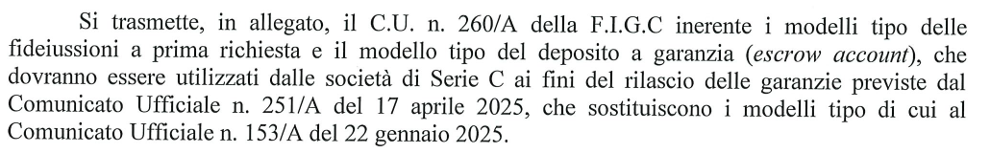
COMUNICATO UFFICIALE n.260/A
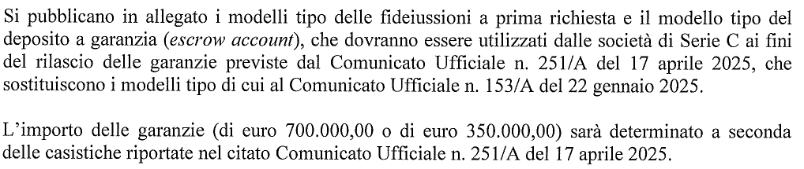
https://www.lnd.it/it/comunicati-e-circolari/comunicati-ufficiali/stagione-sportiva-2024-2025/14439-comunicato-ufficiale-n-456-cu-n-260-a-figc-nuovi-modelli-garanzie-lega-pro-licenze-nazionali-2025-2026/file

COMUNICATO UFFICIALE n.457 – pubblicato il 2 maggio 2025
https://www.lnd.it/it/comunicati-e-circolari/comunicati-ufficiali/stagione-sportiva-2024-2025/14440-comunicato-ufficiale-n-457-cu-n-261-a-262-a-273-a-e-274-a-figc-modifiche-regolamentari-noif-e-cgs/file

COMUNICATO UFFICIALE n.458 – pubblicato il 2 maggio 2025
https://www.lnd.it/it/comunicati-e-circolari/comunicati-ufficiali/stagione-sportiva-2024-2025/14441-comunicato-ufficiale-n-458-cu-n-263-a-figc-integrazione-termini-e-disposizioni-regolamentari-tesseramento-professionisti-2025-2026/file

COMUNICATO UFFICIALE n.459 – pubblicato il 2 maggio 2025
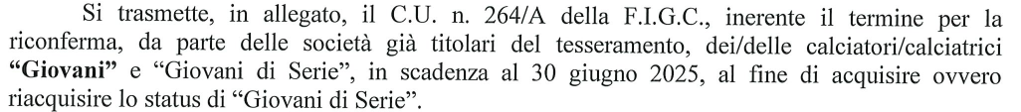
https://www.lnd.it/it/comunicati-e-circolari/comunicati-ufficiali/stagione-sportiva-2024-2025/14442-comunicato-ufficiale-n-459-cu-n-264-a-figc-integrazioni-termini-e-modalita-ritesseramento-giovani-e-giovani-di-serie-scadenza-al-30-giugno-2025/file

COMUNICATO UFFICIALE n.460 – pubblicato il 2 maggio 2025
https://www.lnd.it/it/comunicati-e-circolari/comunicati-ufficiali/stagione-sportiva-2024-2025/14443-comunicato-ufficiale-n-460-cu-n-265-a-figc-integrazioni-termini-e-modalita-ritesseramento-calciatrici-giovani-e-giovani-dilettanti-e-non-professioniste-in-scadenza-al-30-giugno-2025/file

COMUNICATO UFFICIALE n.461 – pubblicato il 2 maggio 2025
https://www.lnd.it/it/comunicati-e-circolari/comunicati-ufficiali/stagione-sportiva-2024-2025/14444-comunicato-ufficiale-n-461-cu-n-267-a-e-n-268-a-figc-criteri-tesseramento-calciatori-e-calciatrici-extracomunitarie-per-la-s-s-2025-2026/file

COMUNICATO UFFICIALE n.464 – pubblicato il 2 maggio 2025
COMUNICATO UFFICIALE N. 272/A
Il Consiglio Federale
- udita la proposta del Presidente Federale di istituzione di un Osservatorio sugli atti di violenza ai danni degli arbitri, con la funzione di analizzare gli episodi di violenza e di approntare iniziative per il contrasto di tale fenomeno;
- vista la richiesta alle Leghe, Componenti Tecniche e A.I.A. di indicare un proprio rappresentante in seno al nuovo organismo, in un’ottica di massimo coinvolgimento e collaborazione:
- preso atto delle designazioni pervenute;
- visto lo Statuto Federale
d e l i b e r a
di istituire l’Osservatorio sulla violenza ai danni degli Arbitri così composto:
Coordinatore Paolo CORTIS
Vice Coordinatore Carlo PACIFICI (AIA)
Componenti Michelangelo VITALI (LNP A) - Edoardo BUSALA (LNP B)
Andrea PIPPA (LEGA PRO) - Giovanni CADONI (LND)
Giorgio GAGGIOLI (AIC) - Francesca STANCATI (AIAC)

COMUNICATO UFFICIALE n.465 – pubblicato il 5 maggio 2025
CAMPIONATO JUNIORES DILETTANTI – FASE NAZIONALE – PRIMO TURNO

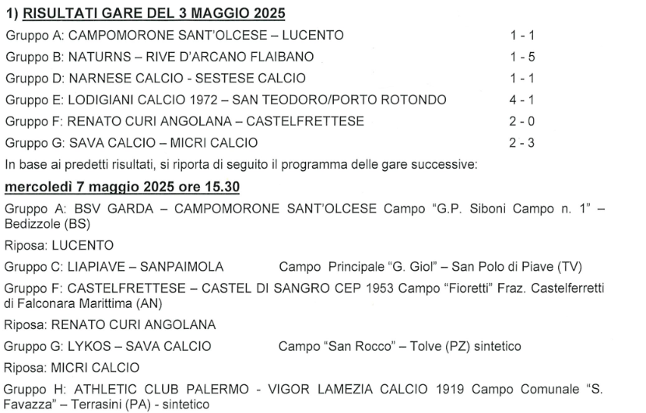

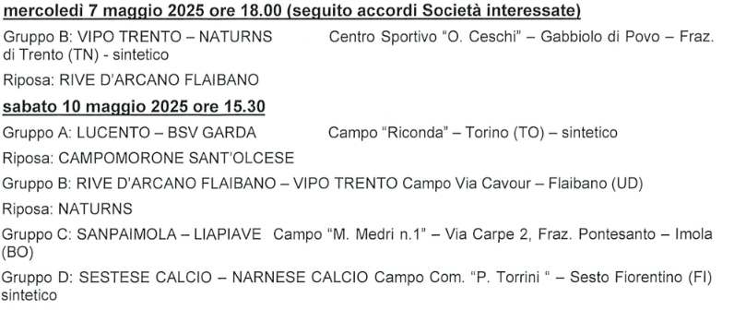
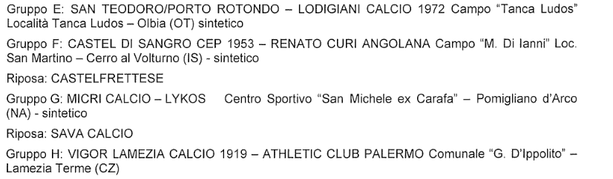
https://www.lnd.it/it/comunicati-e-circolari/comunicati-ufficiali/stagione-sportiva-2024-2025/14454-comunicato-ufficiale-n-465-campionato-juniores-dilettanti-fase-nazionale-primo-turno/file

3. COMUNICAZIONI DEL COMITATO REGIONALE

BENEMERENZE SPORTIVE DELLA LEGA NAZIONALE DILETTANTI
Sabato 17 Maggio 2025 alle ore 11.00 presso l’Holiday Inn Rome Eur Parco dei Medici, Viale Castello della Magliana, 65 – avrà luogo la Cerimonia di Premiazione delle Benemerenze Sportive della Lega Nazionale Dilettanti.
Ai Dirigenti delle Società con oltre 50 Anni di attività, ai Dirigenti Federali e ai Dirigenti di Società premiandi, vanno le congratulazioni da parte di questo Comitato Regionale.
Si riporta di seguito l’elenco dei premiandi:

Società Con 50 Anni di Attività:
A.S.D. Polisportiva Gioiosa di Gioiosa Marea
A.S.D. San Gregorio Papa di Palermo

Dirigenti Federali con 20 anni di attività
Sig. Antonio Amoroso Vice Delegato D.P. di Trapani
Geom. Antonino Chiappone Vice Fiduciario Reg.le Campi Sportivi C.R.S.
Sig. Paolo Cusenza Collaboratore Del. Prov.le. di Trapani
Sig. Francesco Perdichizzi Componente D.D.di Barcellona P.G.
Prof. Mario Porretta Vice Presidente della Del. Prov.le di Palermo

Dirigenti di Società con 20 anni di attività
Sig. Emanuele Massari Segretario A.S.D. Ragusa Boys
Dott. Michele Savoja Dirigente S.S.D. Nissa F.C. S.R.L.
Sig. Salvatore Torrisi Dirigente A.S.D. Pedara
PRATICHE DI TESSERAMENTO
Si invitano le società ad inviare le pratiche di tesseramento calciatori in congruo anticipo rispetto alla partita ufficiale (Coppa o Campionato), così da consentire all’Ufficio Tesseramento di esaminare le stesse e segnalare eventuali irregolarità, o vizi di forma nella documentazione allegata.
In merito a quanto esposto ed in considerazione della mole di lavoro presso il medesimo ufficio, la modulistica inviata a ridosso del fine settimana potrebbe non essere evasa.
Ricordiamo inoltre che sino a quando non sarà inviata la documentazione necessaria per il tesseramento, il calciatore non sarà coperto da assicurazione anche per gli allenamenti

RECUPERO GARE
La Lega, i Comitati, la Divisione Calcio a Cinque e i Dipartimenti Interregionale e Calcio Femminile possono far disputare anche in giorni feriali i recuperi di gare non iniziate, interrotte o annullate. Per le gare interrotte in conseguenza di fatti o situazioni che non comportano l’irrogazione delle sanzioni di cui al Codice di Giustizia Sportiva deve essere disposta, in altra data, la prosecuzione dei soli minuti non giocati. La quantificazione dei minuti non giocati è determinata, con decisione inappellabile, dal direttore di gara.
In tal senso, valgono le disposizioni di cui all’art. 33, del Regolamento della L.N.D.

INDENNIZZO TRASFERTE – NORME PER IL RECUPERO E LA RIPETIZIONE DELLE GARE DI CAMPIONATO E DI COPPE –
Si riportano alcune nozioni utili per le Società:

a) Gare non iniziate o sospese nel 1° tempo per motivi atmosferici:
Alla Società ospitata compete il 50% delle spese effettive di viaggio da liquidarsi in separata sede, tramite il Comitato Regionale, a cui vanno segnalate le spese stesse, il quale si riserva di concorrere con un contributo proporzionato all'importo rilevato dai documenti giustificativi della gara sospesa.

b) Gara non disputata per assenza dell'arbitro o per disfunzioni organizzative imputabili a questo Comitato Regionale:
Dovranno essere rimessi al Comitato Regionale medesimo i documenti giustificativi inerenti la prima trasferta onde procedere all'accredito, sul conto della Società.

c) Gara non disputata o sospesa entro il primo tempo per cattive condizioni meteorologiche, o per indisponibilità dell'arbitro:
La procedura è come al punto a) ed il Comitato Regionale si riserva di concorrere con un contributo proporzionato all'importo rilevato dai documenti giustificativi della gara non disputata.

d) Gara sospesa nell'intervallo tra il 1° ed il 2° tempo o durante il 2° tempo per motivi atmosferici, o per indisponibilità dell’arbitro:
La gara di recupero sarà effettuata a cura della Società ospitante, che deve inviare al Comitato Regionale il rendiconto economico (incassi e spese).
Il rendiconto definitivo sarà successivamente compilato dal Comitato Regionale con la ripartizione alle Società del risultato economico.

e) Gare ripetute perché annullate:
In questo caso la gara va organizzata dalla Società ospitante per conto del Comitato Regionale, a cui poi sarà rimesso il rendiconto economico per le operazioni di cui al punto d).

f) Gare disputate in campo neutro:
Alla Società organizzatrice spetta un rimborso forfettario di € 200,00 che sarà accreditato direttamente dal C.R.S., il quale, allo stesso modo, provvederà all’addebito della predetta somma alla Società ospitante (se trattasi di gara di campionato a seguito squalifica campo) o di entrambe le Società (se trattasi di gara di spareggio, play-off o play-out). Tale rimborso potrà essere pagato direttamente alla società organizzatrice.

APERTURA AL PUBBLICO UFFICI COMITATO REGIONALE
Si informa che gli Uffici del Comitato Regionale saranno aperti al pubblico nei seguenti giorni ed orari:
MATTINA POMERIGGIO
Lunedì 10.30 – 13.00 CHIUSI
Martedì 10.00 – 12.00 15.00 – 16.30
Mercoledì 10.00 – 12.00 15.00 – 16.30
Giovedì 10.30 – 13.00 CHIUSI
Venerdì 10.30 – 13.00 CHIUSI

Si informa, altresì, che, al bisogno, il Personale del Comitato riceverà i Dirigenti delle Società nella zona front-office, ubicata al piano terra del Comitato Regionale.

CALCIO A 5 MASCHILE e FEMMINILE

TORNEO DELLE REGIONI 2024/25
Si riportano i risultati conseguiti dalle Rappresentative Regionali di calcio a 5 in occasione del Torneo delle Regioni che si è disputato in Emilia Romagna dal 24 aprile al 1° maggio 2025

FASE ELIMINATORIA

RAPPRESENTATIVA UNDER 15
Molise - Sicilia 1 - 7
Sicilia - Campania 2 - 0

RAPPRESENTATIVA UNDER 17
Molise - Sicilia 3 - 7
Sicilia - Campania 2 - 3

RAPPRESENTATIVA UNDER 19
Molise - Sicilia 2 - 8
Sicilia - Campania 4 - 3

RAPPRESENTATIVA FEMMINILE
Molise - Sicilia 2 - 3
Sicilia - Campania 1 - 3

QUARTI DI FINALE

RAPPRESENTATIVA UNDER 15
Veneto - Sicilia 2 - 1

RAPPRESENTATIVA UNDER 19
Sicilia - Toscana 4 - 3

SEMIFINALE

RAPPRESENTATIVA UNDER 19
Sicilia - Lombardia 8 - 1

FINALE

RAPPRESENTATIVA UNDER 19
Puglia - Sicilia 0 - 1

Per quanto sopra la RAPPRESENTATIVA MASCHILE UNDER 19 ha vinto il Torneo delle Regioni 2024/25 regalando alla Sicilia il 10° Titolo Italiano complessivo.

Ai calciatori della Rappresentativa Under 19, al tecnico Daniele Sciortino e ai suoi collaboratori vanno le congratulazioni e il plauso del Comitato Regionale Sicilia e dell'Ufficio Regionale C/5.

A tutti i componenti delle Rappresentative Maschili e Femminile partecipanti al Torneo delle Regioni i complimenti per la correttezza e il sano spirito agonistico mostrati durante l'intera manifestazione a conferma della posizione di preminenza che la Sicilia ha ormai assunto negli anni in ambito nazionale.

Si ringraziano le Società che hanno messo a disposizione i propri tesserarti e le proprie strutture sportive durante il lungo e proficuo percorso fatto insieme, dalle prime selezioni e allenamenti fino alla prestigiosa conquista del Titolo Italiano.

PUBBLICATO DAL COMITATO REGIONALE SICILIA IL 5 MAGGIO 2025

LA SEGRETARIA IL PRESIDENTE
Wanda COSTANTINO Sandro MORGANA

